1.2.2022 V3

Tupala 1934 (Kuusilaakso)

Mökki on Kyröskoskentien varressa alapuolella ensimmäisenä tultaessa Vilpeeseen Kyröskoskelta. Hammarenin (Kyro) vesiturpiininhoitaja August Ainasojan rakensi mökin 1934. Viety maarekisteriin Tupala-nimellä 27.4.1939. Tila on erotettu Sonnunkylän Jutilasta. Aukust Antinpoika Ainasoja s.14.12.1851 Nivalassa (ent. Isoaho) ja vaimo Maria Leena Maunontytär s.23.3.1851 myöskin Nivalassa. Minulla ei ole tietoa ketkä lapsista asuivat Vilpeessä.
Lapset
Iida s.1882 Nivalassa
Antti s.1883
Juho s.1885 ja kuoli 1886
Matti s.1886
Hilma s.1887 myöhemmin avioliitto Tuomas Rönkön kanssa. Hilmalla ennestään poika Matti s.1916 Nivalassa. Matti joutui sotavangiksi 1944 Kiviniemessä Vuoksen rannassa. Työssä Kyron kartonkikone 1 koneenhoitajana. Vaimo Aune, Lapset: Terttu, Sisko ja Tauno Matti s.14.1.1947 ja hukkui 26.6.1968 Kyrösjärveen, samalla hukkui Lassi Vierikko s.1952 ja Pekka Lehtonen s.1949. Tuomaksella ja Hilmalla lapsi Anna-Liisa Suni (os.Rönkkö). Hilma kuoli 1972 Hämeenkyrössä.
n.1946
Sodan jälkeen talon osti sotaleski Aino Irene Mäensivu s.20.7.1915, kuoli 1987. Puoliso Matti Erkki Formulahti s.18.6.1913. Matti kaatui 22.8.1941 Heinäjoen Kämärässä palvellen 2./kev.Os.14. Pariskunta asui Hyvinkäällä. Matin isä oli Hämeenkyrön Pappilankylän seppä Erkki Tobias Formulahti s.25.5.1884. Äiti Fanni Maria Taavetintytär Surtikko s.23.6.1887 Uskelan kylässä.
Lapset
Seppo s.
Matti Runalt s.15.1.1938, Työssä Kyron PK2 kartonkikoneen laitosmiehenä, asui Ikaalisissa
II mies Lauri Jalmari Kuusilaakso s.5.8.1916 Viljakkala, kuoli 1979. Lauri ja Aino alkoivat rakentaan uutta taloa 1963 manninmäkeen, jonne muuttivat 1965. Laurin isä oli Viljakkalan Litukalta Arvo Jalmari Fredrikinpoika Kuusilaakso ent. Alttaani s.2.5.1881. Äiti Aino Maria Nestorintytär Anttila ent. Kytö s.4.1.1889 Inkulan kylästä.

Lapset
Markku s.1949, kuoli 2017. Muutti Tampereelle ja oli kaupungin sähkölaitoksella töissä. Puoliso Tarja Haavisto s.1949.
Liisa s.1951
1965
Tupalaan muuttivat Vettenrannat, Jokisen Selinin Villen syytinkimökistä.
Kauko Vettenranta s.1937 Tuokkolankylän Vaivian Kuusistossa ja vaimo Eila Jokela s.1938 Kierikkalankylän Jokelassa, pojat Tero, Veijo, Jouni ja Markku. Kauko oli työssä Kyron Hiomossa. Kaukon isä oli sodan aikaan metsäkaartissa ja sai surmansa Palonkylässä Kulmalan pihassa Poliisien luoteihin.
1974
Antti Toivo osti ja piti vuokralaisia. Ensimmäiset vuokralaiset Oiva Verner s.17.8.1896 ja Iita Tarpila Lintuharjun Korpelasta. Oiva haavoittui talvisodassa kranaatin siruista päähän. Kävin heillä sähkötöissä niin vaimo kampaili pieniä raudansiruja miehen päästä. Elimistö poisti niitä hiljalleen ulos. Velipoika Taave Tarpila s.1.11.1901 jäi asumaan Korpelaa.
1975
Unto Kulmala
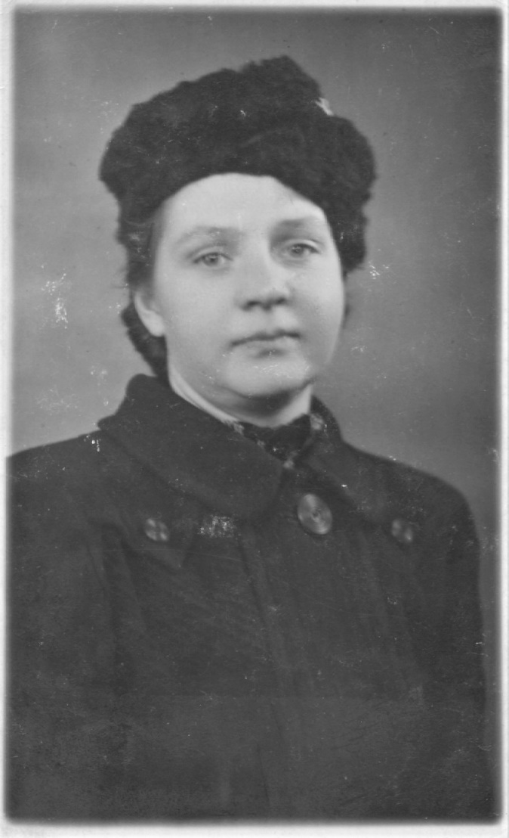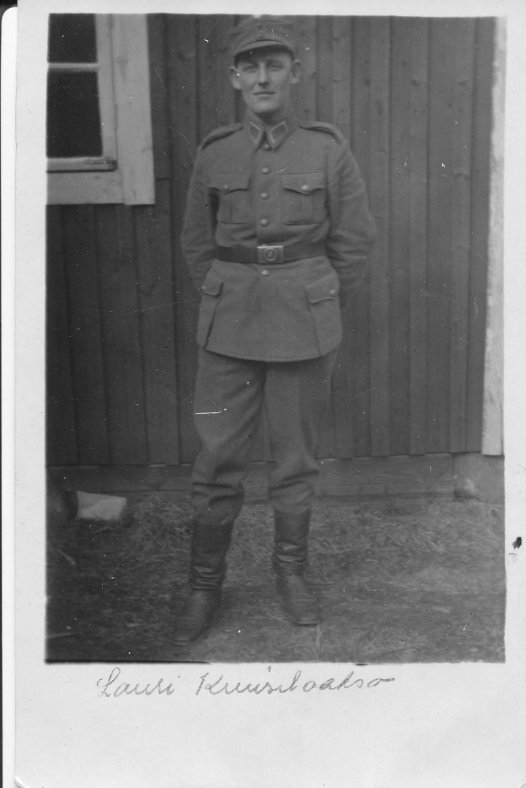
Aino Formulahti Lauri Kuusilaakso
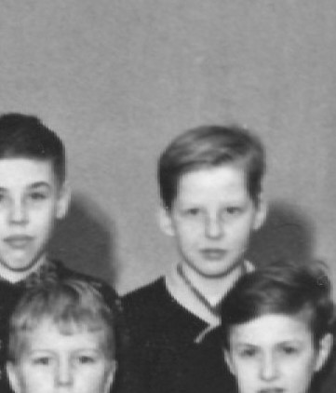
Markku Kuusilaakso n. 12 v

